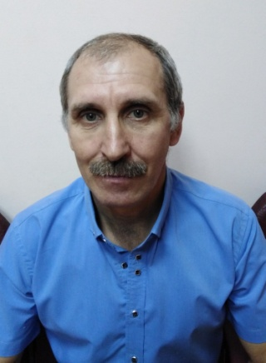

Якунин Владимир Николаевич
Глава Березовского сельсовета Колышлейского района Пензенской области

Гражданство | РФ
Год рождения | 14.05.1969
Место рождения | с. Хопер Колышлейского района Пензенской области
Образование | высшее
Окончил (когда, что, в том числе дополнительное образование) | Пензенский педагогический университет г.Пензы, 1997 год
Специальность | учитель физической культуры
Семейное положение, дети | женат, имеет двоих детей

